# 方舟非官方服务器插件安装教程

服主交流群：1002732429

## 需要安装VC最新运行库不然会报错126

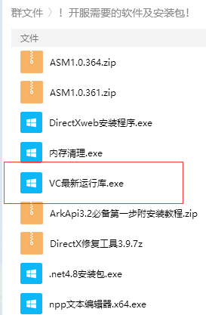

## 服务器需要开启RCON控制台

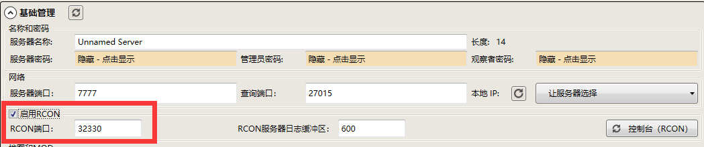

## 把上面文件及文件夹拖到：游戏目录\ShooterGame\Binaries\Win64

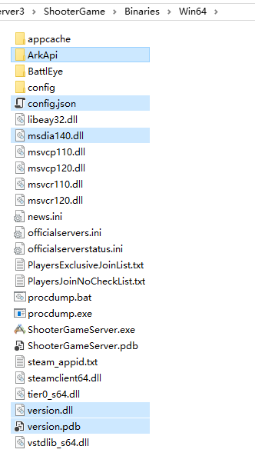

## 如要安装其他插件，文件夹放该目录\ArkApi\Plugins

注意：文件夹名字需要跟里面.dll文件名字一致

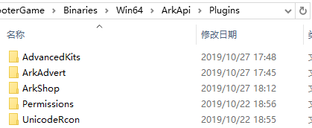

## 目录正确且插件配置正确开启服务器如下图，如有红字或黄字表示插件配置出错。

